Vyšší odborná škola a Střední průmyslová škola elektrotechnická

Božetěchova 3, Olomouc

ELEKTRONICKÉ POČÍTAČE
(MIKROPROCESOROVÁ TECHNIKA)
Název úlohy |  |  |  |  |  |  |  |  |  |  |  |  |  |  | Číslo úlohy
Parkoviště s bránou, zvukem a světly |  |  |  |  |  |  |  |  |  |  |  |  |  |  | 1
Zadání:
Vytvořte pomocí IR senzorů počítadlo průjezdů, které bude schopné rozeznat, z jakého směru auto přijíždí. Alfanumerický displej bude zobrazovat aktuální počet volných míst. Při každém průjezdu aktivujte na 200 ms piezoměnič a rozsviťte 3 LED diody pro vizualizaci směru průjezdu. Při naplnění kapacity parkoviště aktivujte na 1 sekundu piezoměnič. Pro zamezení příjezdu dalších aut, aktivujte servopohon, který zavře bránu. Použijte červenou LED diodu pro signalizaci obsazeného parkoviště. Použijte zelenou LED diodu pro signalizaci, že parkoviště obsahuje volná místa.

Součásti:
- 2× infračervený optický senzor s analogovým výstupem
- alfanumerický displej
- micro servo
- piezoměnič
- AD převodník (v rámci zdrojového kódu main.c)
- MCU STM8
- 5× LED diody (zelená a červená, 3 další)
- 6× rezistor 500 Ω
- potenciometr
- propojovací dráty

Poř. č. | Příjmení a jméno |  |  |  |  |  |  |  |  | Třída | Skupina |  |  |  | Školní rok
13 | PÁLENÍK Matouš |  |  |  |  |  |  |  |  | 4B | 2 |  |  |  | 2021/22
Datum zadání |  |  |  | Datum odevzdání |  |  | Počet listů |  |  | Klasifikace
3. 3. 2021 |  |  |  | 15. 2. 2022 |  |  | 11 |  |  | příprava |  | měření |  | protokol |  | obhajoba
Protokol obsahuje: |  |  |  |  |  |  |  | popis zapojení |  |  |  |  | vývojový diagram
 |  |  |  |  |  |  |  | schéma zapojení |  |  |  |  | zhodnocení, co jsem se naučil
 |  |  |  |  |  |  |  | popis funkce programu |  |  |  |  | zdrojový kód main.c

SLOVNÍ POPIS ZAPOJENÍ:
STM8 je připojen k PC, ze kterého je napájen. Všechny ostatní součástky jsou rozmístěny na nepájivém poli a jsou patřičnými vývody připojeny na odpovídající piny STM8.
LCD displej je k STM8 připojen přes piny PC6, PC7, PC5, PF4, PF5, PF6, PF7. Podsvícení displeje je zajištěno připojením kontaktu A přes rezistor R=500Ω na kladnou větev napájení a připojením vývodu K na zem (GND). Sílu svitu textu na LCD můžeme regulovat potenciometrem R_{P}.
Dva infračervené senzory pro snímání průjezdů jsou připojeny na napájení a jejich analogové výstupy jsou zavedeny na STM8 přes piny PB0 a PB1.
Každý průjezd je avizován krátkou aktivací piezoměniče, který je připojen kladnou nožkou na napájení a zápornou na pin PG0.
Zapojení obsahuje také 3 LED diody (Y1, Y2, Y2), které postupným rozsvěcováním vizualizují směr průjezdu. Tyto LED diody jsou připojeny katodou přes rezistory R=500Ω na piny STM8 s označením PG1, PG2 a PG3.
Signalizaci o tom, zda jsou na parkovišti ještě volná místa, anebo je-li již zaplněné, zajišťuje červená (RED) a zelená (GREEN) LED dioda. Obě jsou připojeny anodou na kladnou větev napájení a katodou jsou přes rezistory R=500Ω připojeny na piny PG4 a PG5 našeho STM8.
V případě zaplnění parkoviště, aktivujeme také micro servo, které je připojeno na napájení, GND, a vývodem pro PWM (pulzně šířkovou modulaci) také na pin PD4 našeho STM8.

Schéma ZAPOJENÍ:
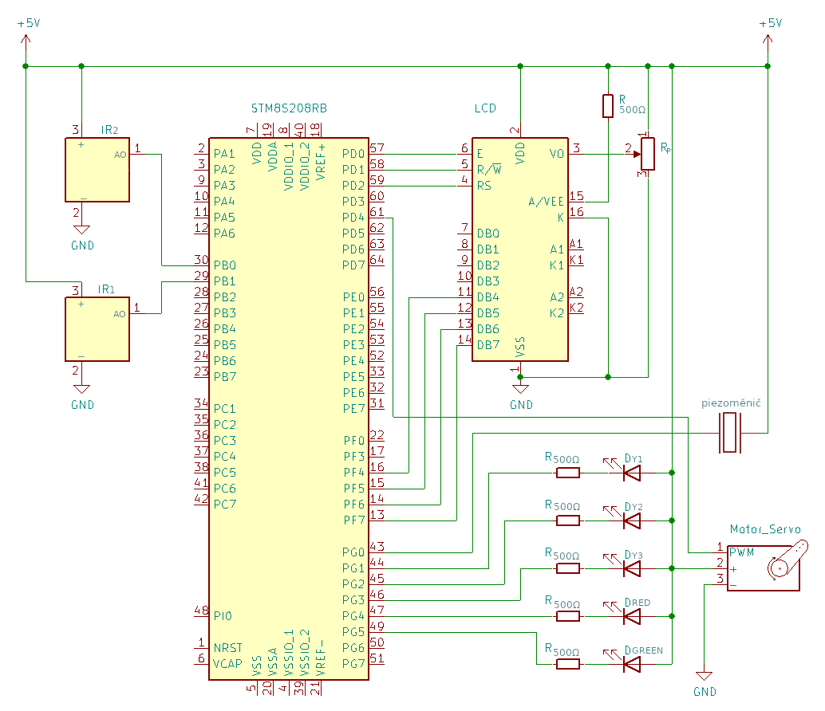

SLOVNÍ POPIS FUNKCE PROGRAMU:
Program vyhodnocuje analogový výstup z IR senzorů (snímačů) a podle toho pracuje s proměnnou volna_mista. V počátečním stavu má proměnná volna_mista hodnotu 5, to znamená 5 volných parkovacích míst.
Vyhodnocení průjezdu z IR senzorů probíhá ve dvou fázích. V té první program zjišťuje, zda je na nějakém snímači zaznamenán pohyb. Pokud ano, nastává druhá fáze, při které program zjišťuje, na kterém snímači byl pohyb zaznamenán jako první a na základě toho určí, jakým směrem se pohyb uskutečnil (tedy zda se jedná o vjezd nebo výjezd z parkoviště). Ke druhé fázi napomáhají pomocné proměnné prvni pro snímač 1 a druhy pro snímač 2. Pomocné proměnné mají ve výchozím stavu hodnotu 0, pokud je na patřičném snímači zaznamenán pohyb, hodnota dané pomocné proměnné se změní na 1. Program pak zkoumá, zda při pohybu na snímači 2 má pomocná proměnná první hodnotu 1 – pokud ano, jedná se o vjezd a program odečte 1 z proměnné volna_mista. A naopak program zkoumá, zda při pohybu na snímači 1 má pomocná proměnná druhy hodnotu 1 – pokud ano, jedná se o výjezd a program přičte 1 k proměnné volna_mista.
Aktuální hodnota proměnné volna_mista je zobrazena na LCD displeji.
Každý průjezd je vizualizován 3 LED diodami, které se pro vjezd (odečítáme 1 z volna_mista) rozsvítí v pořadí Y3, Y2, Y1. Pro výjezd (přičítáme 1 k volna_mista) se rozsvítí v pořadí Y1, Y2, Y3. Průjezd je nadále indikován piezoměničem, který se na 200ms aktivuje.
Stav, kdy ještě zbývají volná místa (proměnná volna_mista je tedy v rozmezí 1 až 5), signalizuje zelená LED dioda.
Pokud dojde k vyčerpání všech volných míst na parkovišti (proměnná volna_mista je rovna 0), program zajistí, aby LCD vypsal nápis „obsazeno“ a aby tento stav signalizovala červená LED dioda. Současně se změní hodnota pulzu pro PWM micro serva, které zavře bránu, a piezoměnič po dobu 1 s vydá zvukový signál.

VÝVOJOVÝ DIAGRAM:
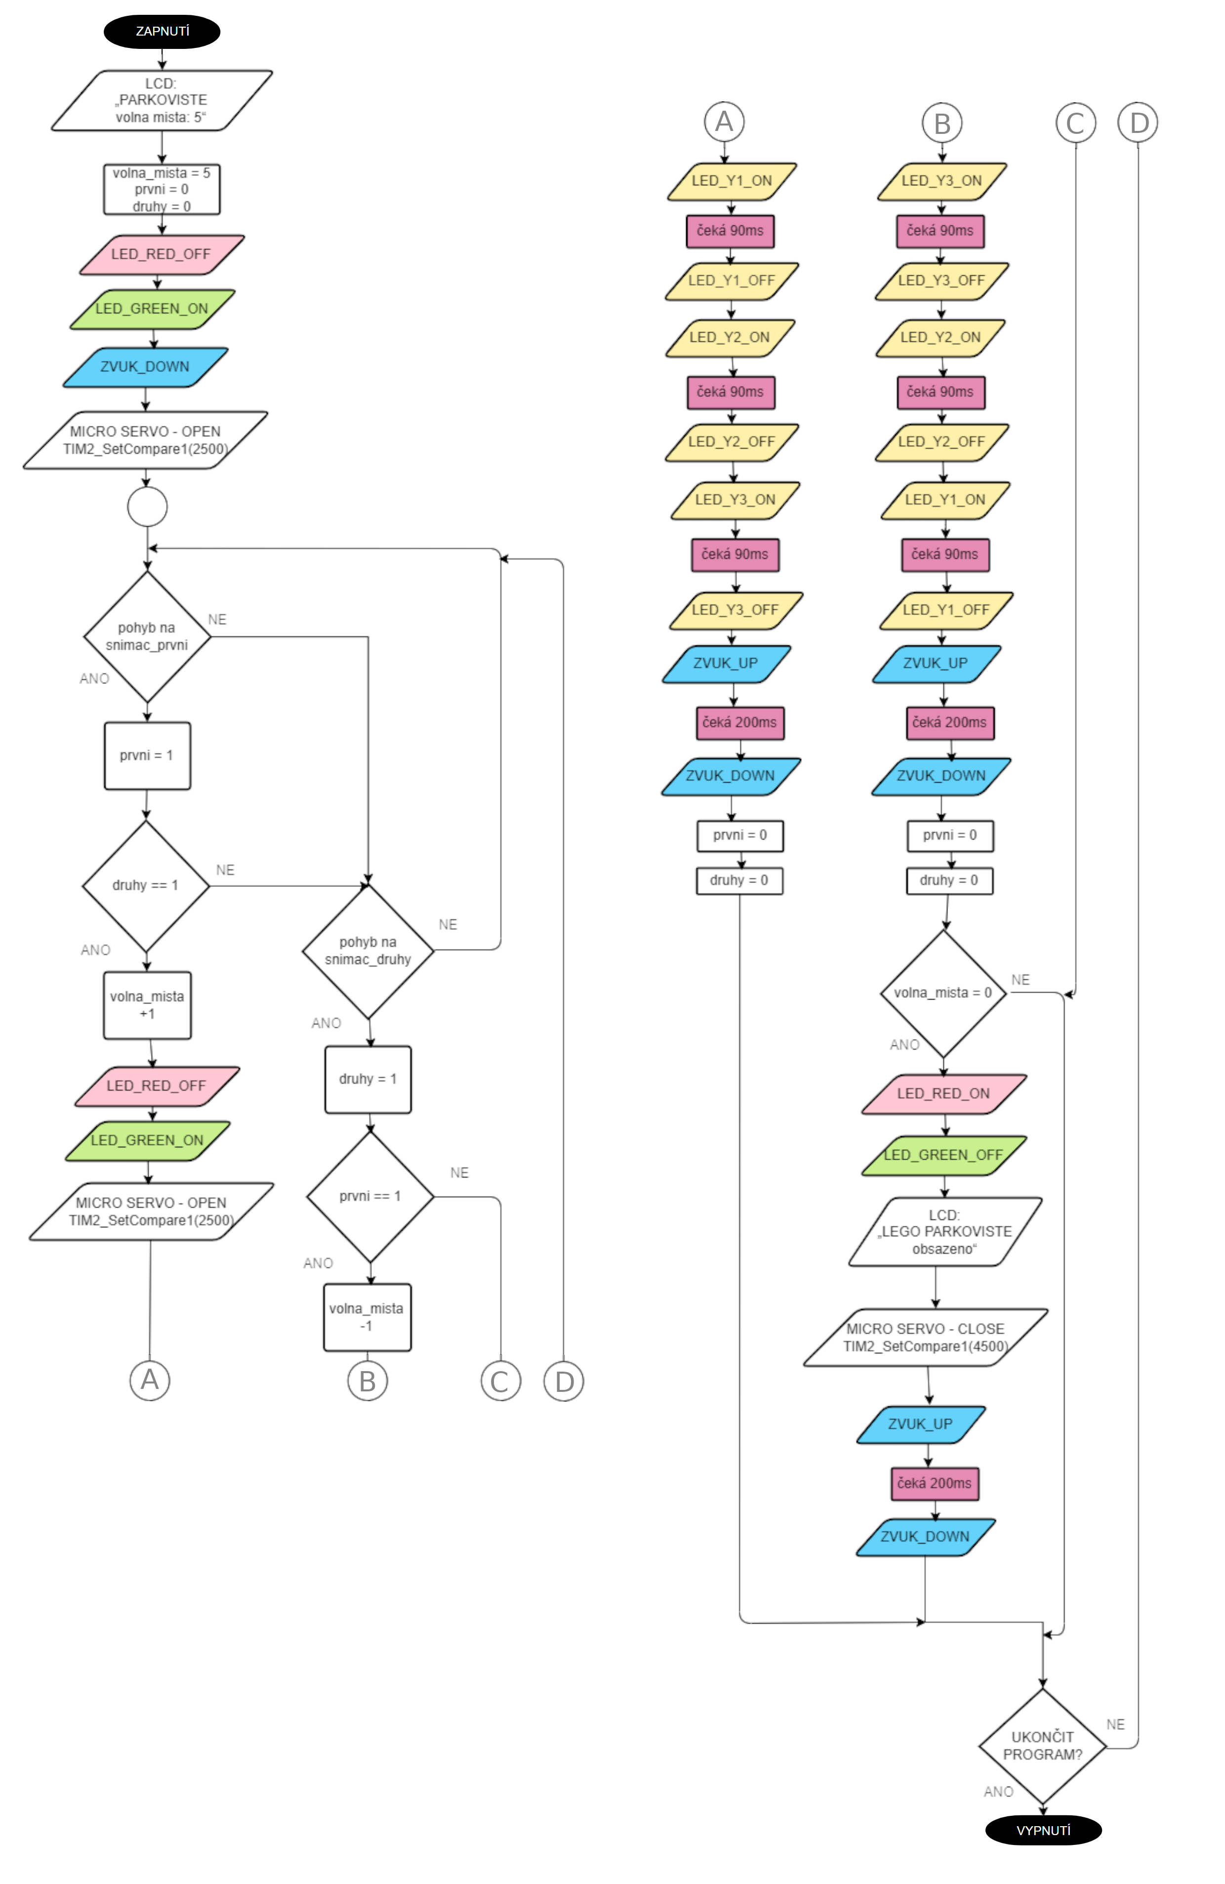

ZHODNOCENÍ A CO JSEM SE NAUČIL

Zapojení funguje a splňuje zadání ve všech jeho bodech. Možným nedostatkem může být fakt, že pro zaznamenání 1 průjezdu je potřeba, aby auto projelo před snímačem za 1 až 1,999 sekund.

Během práce na tomto projektu jsem lépe pochopil některé pojmy a zápis v jazyce C.

Hlavní nevýhodu tohoto projektu vnímám v tom, že při takovémto typu úlohy je příliš mnoho věcí, ve kterých může člověk chybovat (špatné zapojení, zapomenutí deklarace, nebo znaku v kódu, neupravená makra v knihovnách, atd.). Zrealizovat tento projekt pro mě nebylo vůbec lehké a bez pomoci videí od pana učitele, Googlu a rad od laskavých spolužáků bych jej pravděpodobně nedokázal dokončit. Ale podařilo se to a mám z toho velkou radost! :-)

Přínos do budoucna...Obecně programování vnímám jako velmi náročné zaměstnání a nejsem si jistý, jestli bych se ním chtěl přímo živit. Ale možná se to bude hodit jako doplněk, který přijde vhod při určitých realizacích.

FOTODOKUMENTACE


VIDEO:
https://www.youtube.com/playlist?list=PLDPwFwnBWuhNwKW5QfXUSivtdP3sGM3V7

ZDROJOVÝ KÓD main.c:

/*
název: Parkoviště s bránou, zvukem a světly
autor: Matouš Páleník, 4B, VOŠ a SPŠE Olomouc
datum: 15.2.2021

Popis:
Počítadlo průjezdů, které je schopné rozeznat, z jakého směru auto přijíždí je realizované pomocí dvou IR senzorů umístěných vedle sebe.
Podle směru průjezdu se bude k proměnné volna_mista buď přičítat, anebo odčítat 1 místo.
Při každém průjezdu vydá piezoměnič na 200 ms zvukový signál. současně 3 LED diody vizualizují směr průjezdu.
Aktuální stav volných míst zobrazuje alfanumerický LCD displej.
Při naplnění kapacity parkoviště se na 1 sekundu aktivuje piezoměnič pro zaznění zvukového signálu značící plné parkoviště.
Pro zamezení příjezdu dalších aut se aktivuje micro servo, které zavře bránu.
Červená LED signalizuje naplnění parkoviště.
Zelená LED signalizuje, že parkoviště obsahuje volná místa.

základní části:
- piezoměnič
- 2 IR senzory
- LCD displej
- micro servo
- AD převodník
- zelená LED
- červená LED
- 3x LED
*/

#include "stm8s.h"
#include "delay.h"
#include "milis.h"
#include "stm8_hd44780.h"
#include "stdio.h"
#include "spse_stm8.h"

#define _ISOC99_SOURCE
#define _GNU_SOURCE

//definice portů a pinů pro LED
#define LED_PORT GPIOG // pro všechny LED porty PG

#define LED_Y1_PIN GPIO_PIN_1 // PG1 - žlutá 1 LED
#define LED_Y2_PIN GPIO_PIN_2 // PG2 - žlutá 2 LED
#define LED_Y3_PIN GPIO_PIN_3 // PG3 - žlutá 3 LED

#define LED_RED_PIN GPIO_PIN_4 // PG4 - červená LED
#define LED_GREEN_PIN GPIO_PIN_5 // PG5 - zelená LED

// rozsvícení LED
#define LED_Y1_ON GPIO_WriteLow(LED_PORT, LED_Y1_PIN)
#define LED_Y2_ON GPIO_WriteLow(LED_PORT, LED_Y2_PIN)
#define LED_Y3_ON GPIO_WriteLow(LED_PORT, LED_Y3_PIN)

#define LED_RED_ON GPIO_WriteLow(LED_PORT, LED_RED_PIN)
#define LED_GREEN_ON GPIO_WriteLow(LED_PORT, LED_GREEN_PIN)

// zhasnutí LED
#define LED_Y1_OFF GPIO_WriteHigh(LED_PORT, LED_Y1_PIN)
#define LED_Y2_OFF GPIO_WriteHigh(LED_PORT, LED_Y2_PIN)
#define LED_Y3_OFF GPIO_WriteHigh(LED_PORT, LED_Y3_PIN)

#define LED_RED_OFF GPIO_WriteHigh(LED_PORT, LED_RED_PIN)
#define LED_GREEN_OFF GPIO_WriteHigh(LED_PORT, LED_GREEN_PIN)

// ovládání piezoměniče
#define ZVUK_PORT GPIOG //port PG
#define ZVUK_PIN GPIO_PIN_0 //PG0
#define ZVUK_DOWN GPIO_WriteHigh(ZVUK_PORT, ZVUK_PIN); //zapnutí zvuku
#define ZVUK_UP GPIO_WriteLow(ZVUK_PORT, ZVUK_PIN); //vypnutí zvuku
#define ZVUK_REVERSE GPIO_WriteReverse(ZVUK_PORT, ZVUK_PIN); //změna na opačný stav (v naší realizaci nevyužíváme)

// nastavení TIM_2 pro ovládání microserva
void tim2_setup(void){
TIM2_TimeBaseInit(TIM2_PRESCALER_8, 40000);
//TIM2_ITConfig(TIM2_IT_UPDATE, ENABLE);
TIM2_OC1Init( // inicializujeme kanál 1 (TM2_CH1)
TIM2_OCMODE_PWM1, // režim PWM1
TIM2_OUTPUTSTATE_ENABLE, // Výstup povolen (TIMer ovládá pin)
2000, // výchozí hodnota šířky pulzu (střídy) 1056/1600 = 66%
TIM2_OCPOLARITY_HIGH // Polarita LOW protože LED rozsvěcím 0 (spol. anoda)
);

// ošetření nežádoucích jevů při změně PWM
TIM2_OC1PreloadConfig(ENABLE);
TIM2_Cmd(ENABLE);
}

// veškeré inicializace
void setup(void){
CLK_HSIPrescalerConfig(CLK_PRESCALER_HSIDIV1);

//LCD displej
GPIO_Init(LCD_RS_PORT, LCD_RS_PIN, GPIO_MODE_OUT_PP_LOW_SLOW);
GPIO_Init(LCD_RW_PORT, LCD_RW_PIN, GPIO_MODE_OUT_PP_LOW_SLOW);
GPIO_Init(LCD_E_PORT, LCD_E_PIN, GPIO_MODE_OUT_PP_LOW_SLOW);
GPIO_Init(LCD_D4_PORT, LCD_D4_PIN, GPIO_MODE_OUT_PP_LOW_SLOW);
GPIO_Init(LCD_D5_PORT, LCD_D5_PIN, GPIO_MODE_OUT_PP_LOW_SLOW);
GPIO_Init(LCD_D6_PORT, LCD_D6_PIN, GPIO_MODE_OUT_PP_LOW_SLOW);
GPIO_Init(LCD_D7_PORT, LCD_D7_PIN, GPIO_MODE_OUT_PP_LOW_SLOW);

//LED diody
GPIO_Init(LED_PORT, LED_Y1_PIN, GPIO_MODE_OUT_PP_LOW_SLOW);
GPIO_Init(LED_PORT, LED_Y2_PIN, GPIO_MODE_OUT_PP_LOW_SLOW);
GPIO_Init(LED_PORT, LED_Y3_PIN, GPIO_MODE_OUT_PP_LOW_SLOW);
GPIO_Init(LED_PORT, LED_GREEN_PIN, GPIO_MODE_OUT_PP_LOW_SLOW);
GPIO_Init(LED_PORT, LED_RED_PIN, GPIO_MODE_OUT_PP_LOW_SLOW);

//piezo-měnič
GPIO_Init(ZVUK_PORT, ZVUK_PIN, GPIO_MODE_OUT_PP_LOW_SLOW);

//AD převodník
ADC2_SchmittTriggerConfig(ADC2_SCHMITTTRIG_CHANNEL0,DISABLE);
ADC2_PrescalerConfig(ADC2_PRESSEL_FCPU_D4);
ADC2_AlignConfig(ADC2_ALIGN_RIGHT);
ADC2_Select_Channel(ADC2_CHANNEL_0);
ADC2_Select_Channel(ADC2_CHANNEL_1);
ADC2_Cmd(ENABLE);
ADC2_Startup_Wait();
tim2_setup();
}

//proměnné
char text[32];
uint16_t snimac_prvni = 0; //vjezd
uint16_t snimac_druhy = 0; //výjezd
uint32_t time=0;
int16_t volna_mista=5; //počet volných míst na parkovišti
int16_t pocet_mist=5;
int16_t obsazeno=0;
uint16_t PWM = 2000;
uint16_t prvni = 0;
uint16_t druhy = 0;

void delay_ms(uint16_t ms)
{
uint16_t i;
for (i = 0; i < ms; ++i) {
_delay_us(250);
_delay_us(250);
_delay_us(250);
_delay_us(248);
}
}

//funkce pro čekání 1 sekundu
void delay1s(void) {
uint16_t i;
for (i=0; i<5000; i++) {
_delay_us(400);
}
}

void main(void){
setup();
lcd_init();
init_milis();

//název parkoviště na LCD displeji
lcd_gotoxy(0, 0);
lcd_puts("PARKOVISTE");
LED_GREEN_ON; //zelená LED - volná místa k dispozici
LED_Y1_OFF; //směrové LED vypnuty
LED_Y2_OFF;
LED_Y3_OFF;
ZVUK_DOWN; //zvuk vypnutý
TIM2_SetCompare1(2500); //brána (microservo) otevřená

while(1){
if (milis()-time>300){
time=milis();
snimac_prvni=ADC_get(ADC2_CHANNEL_1); //zaznamenání pohybu na prvním snímači
snimac_druhy=ADC_get(ADC2_CHANNEL_0); //zaznamenání pohybu na druhém snímači

if (snimac_prvni < 500){
prvni=1; //pomocná proměnná pro zapamatování, že auto se objevilo před prvním snímačem

if (druhy==1){
volna_mista++;
LED_Y1_ON;
delay_ms(90);
LED_Y1_OFF;
LED_Y2_ON;
delay_ms(90);
LED_Y2_OFF;
LED_Y3_ON;
delay_ms(90);
LED_Y3_OFF;
ZVUK_UP;
delay_ms(200);
ZVUK_DOWN;
delay_ms(500);

prvni=0; //reset pomocných proměnných
druhy=0;

if (volna_mista>obsazeno){
TIM2_SetCompare1(2500);
}
}
}

if (snimac_druhy < 500){
druhy=1; //pomocná proměnná pro zapamatování, že auto se objevilo před druhým snímačem

if (prvni==1) {
volna_mista--;
LED_Y3_ON;
delay_ms(90);
LED_Y3_OFF;
LED_Y2_ON;
delay_ms(90);
LED_Y2_OFF;
LED_Y1_ON;
delay_ms(90);
LED_Y1_OFF;
ZVUK_UP;
delay_ms(200);
ZVUK_DOWN;
delay_ms(500);

prvni=0; //reset pomocných proměnných
druhy=0;

if (volna_mista<=obsazeno){
ZVUK_UP; //zvukový signál značící plné parkoviště
delay_ms(1000);
ZVUK_DOWN;
TIM2_SetCompare1(4500);
}
}
}

//zajištění, že LCD bude ukazovat max. 5 volných míst
if (volna_mista>=pocet_mist){
volna_mista=pocet_mist;
lcd_clear();
lcd_gotoxy(0, 0);
lcd_puts("PARKOVISTE");
lcd_gotoxy(0, 1);
sprintf(text, "volna mista: %1u", volna_mista);
lcd_puts(text);
}

//LCD zobrazí "obsazeno", bude-li vyčerpán počet volných míst
if (volna_mista<=obsazeno){
LED_GREEN_OFF;
LED_RED_ON; //červená LED - plné parkoviště, žádná volná místa
lcd_clear();
lcd_gotoxy(0, 0);
lcd_puts("PARKOVISTE");
lcd_gotoxy(0, 1);
lcd_puts("obsazeno");
volna_mista=obsazeno;
}

//LCD zobrazí aktuální stav počtu volných míst
if (volna_mista>=1 && volna_mista<=pocet_mist){
LED_GREEN_ON;
LED_RED_OFF;
lcd_clear();
lcd_gotoxy(0, 0);
lcd_puts("PARKOVISTE");
lcd_gotoxy(0, 1);
sprintf(text, "volna mista: %1u", volna_mista);
lcd_puts(text);
delay1s();
}

}

}
}
#ifdef USE_FULL_ASSERT

/**
* @brief Reports the name of the source file and the source line number
* where the assert_param error has occurred.
* @param file: pointer to the source file name
* @param line: assert_param error line source number
* @retval : None
*/
void assert_failed(u8* file, u32 line)
{
/* User can add his own implementation to report the file name and line number,
ex: printf("Wrong parameters value: file %s on line %d\r\n", file, line) */

/* Infinite loop */
while (1)
{
}
}
#endif
//293 lines total

